**一、设备配置**

* 1. **配置文件**

Alteon设备的修改配置之后需要apply命令生效配置，save命令保存配置文件。

* 查看配置文件（web界面下点击**Dump**按钮亦可查看完整配置文件）；

/c/dump

* 应用配置文件

apply

* 保存配置文件

save

* 1. **设备管理**

要远程管理设备必须开启http或telnet等管理方式。

/c/sys/access

http ena 允许web管理设备

tnet ena 允许telnet管理设备

* 1. **Vlan配置**

/c/port 1 端口1增加到vlan 2

pvid 2

/c/port 2 端口2增加到vlan3

pvid 3

/c/l2/vlan 1 vlan1的命名及包含端口

name "to dianxin"

learn ena

def 3 4 5 6 7 8

/c/l2/vlan 2 vlan2的命名及包含端口

ena

name "liantong"

learn ena

def 1

/c/l2/vlan 3 vlan3的命名及包含端口

ena

name "internal"

learn ena

def 2

* 1. **IP&router**

Alteon主备设备分别设置接口地址，设置相同的缺省网关。通过以下的命令实现：

/c/l3/if 1 联通链路的接入端口

ena

ipver v4

addr 119.36.79.218

mask 255.255.255.192

broad 119.36.79.255

vlan 2

/c/l3/if 2 内网接入端口

ena

ipver v4

addr 59.208.30.6

mask 255.255.255.192

broad 59.208.30.63

vlan 3

/c/l3/gw 1 联通链路的默认路由

ena

ipver v4

addr 119.36.79.193

/c/l3/route/ip4 内网网段的回指路由

add 192.168.0.0 255.255.0.0 59.208.30.1

add 172.16.0.0 255.255.0.0 59.208.30.1

add 59.208.30.0 255.255.255.0 59.208.30.1

add 59.208.230.0 255.255.255.0 59.208.30.1

* 1. **VRRP配置**

Alteon设备冗余部署，因此业务系统中涉及到虚拟地址等均通过VRRP协议虚拟实现，VRRP地址也会虚拟出相应的MAC地址，保证在主备机发生切换时相应的MAC地址不会发生变化。

/c/l3/vrrp/on

/c/l3/vrrp/vr 178

ena

ipver v4

vrid 178

if 1

prio 150

addr 119.36.79.220

所有浮动地址及相关服务地址、NAT地址都需要加入VRRP中，详见配置文件

* 1. **SLB**

Alteon设备将负载均衡的业务称作SLB（Server LoadBalance），所有与负载均衡业务相关的配置均在该目录下实现。

SLB配置时需要首先启用SLB：

/c/slb

on

* + 1. **Real Server**

Real Server即真实的服务器，负载均衡配置时第一步即配置服务器的真实地址。Real server配置的相关参数：

* **Ena**：enable real server
* **Name**：real server name；
* **RIP**：Real Server IP

下面是SSL VPN服务器59.208.30.2的配置方法

/c/slb/real 1

ena

ipver v4

rip 59.208.30.2

* + 1. **Server Groups**

Server group即服务器集群，提供相同服务的一组服务器称之为一个Group。以SSL VPN平台为例，Group配置有如下详细参数：

* **Add**：添加real server到group；
* **Health**：服务器健康检查方式。服务器健康检查可以指定多种方式，常用的方式有ICMP、TCP、Http等；也可通过编写脚本的方式定制专门的健康检测。
* **Metric**：负载均衡算法。Alteon设备提供如下的负载均衡算法：Leastconns、roundrobin、minmisses、hash、response、bandwidth、phash。
* **Name**：Server Group Name

/c/slb/group 1

ipver v4

add 1

* + 1. **Virtual Server & Virtual Service**

Virtual Server即虚拟服务器，虚拟服务器与虚拟地址相关联，Alteon设备通过虚拟的服务器响应用户请求。虚拟的服务器需要制定服务器端口，即Virtual Service。

Virtual Service需要指定Server Group，Alteon接受到数据包目的地址为virtual server的VIP时，目标端口为Virtual Service时，会将用户的请求转发至指定的Server Group，转发到哪台服务器取决于Server Group指定的Metric算法。

* **Ena：**enable virtual server；
* **Vip：**define virtual IP；
* **Name：**Virtual Server Name
* **Service：**该Virtual Server需要对外开放的端口，如果没有指定特定端口，可指定service ip；

/c/slb/virt 1

ena

ipver v4

vip 119.36.79.252

/c/slb/virt 1/service ip

group 1

1. **维护操作**
2. 1. **登陆设备**

Alteon设备可以通过主备机接口地址Web界面和Telnet方式登陆：

http:// 119.36.79.218

Telnet 119.36.79.218

User：admin

Password：admin

* 1. **设备监控**

Web界面登陆设备主页上显示了设备关键运行信息：

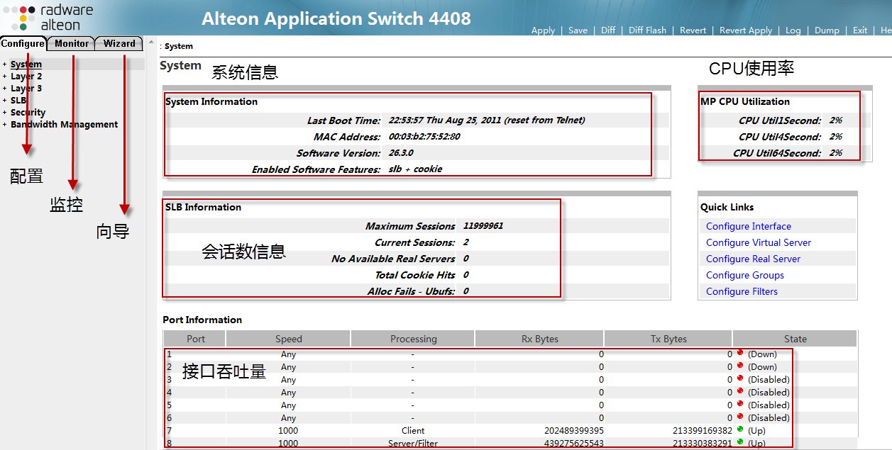

查看服务器状态：**Monitor→SLB→Real Server**

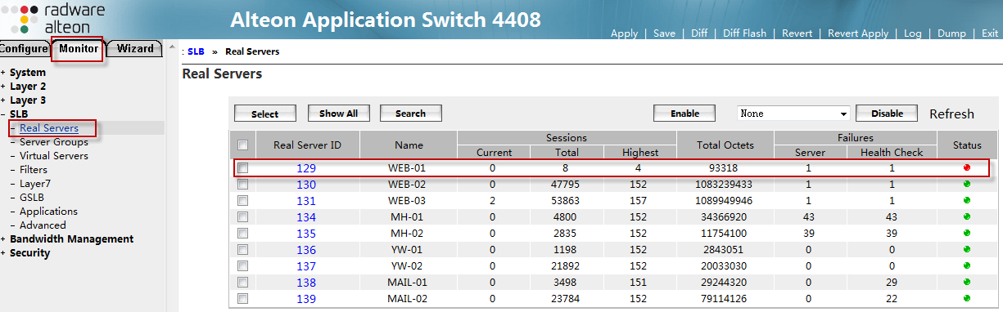

Status：服务器状态；

Current Session：当前连接的会话